PROYECTO DE LEY No. _____ 2024

“Por medio de la cual se implementa el programa de inducción y capacitación para los Congresistas” - Ley Estudiemos Congresistas -

El Congreso de Colombia

Decreta:

Artículo 1°. Objeto. La presente ley tiene como objeto reglamentar el programa de inducción y capacitación de los Congresistas en el Congreso de la República para fortalecer la labor congresual, estableciendo disposiciones generales sobre los programas a impartir, en desarrollo de lo dispuesto en la ley 2366 de 2024

Artículo 2°. Programa de inducción y capacitación. Los Congresistas reelegidos y los elegidos por primera vez para ocupar una curul en el Congreso de la República, deberán asistir y participar de forma obligatoria en el programa de inducción y capacitación que podrá ser de carácter virtual, mixto, presencial o en alternancia.

En concordancia con el artículo 6 de la ley 2366 de 2024, el programa de inducción y capacitación será organizado por el Centro de Altos Estudios Legislativos (En adelante CAEL). Para tal efecto, CAEL podrá suscribir convenios con las Direcciones Administrativas del Senado de la República y la Cámara de Representantes, y contar con la colaboración de las universidades públicas o privadas, así como, instituciones educativas a nivel nacional e internacional.

El diseño del programa de inducción y capacitación deberá comprender como mínimo temas cruciales como: (I) Constitución Política y reforma Constitucional, estructura del Estado y administración pública (II) Régimen Presupuestal, económico y de hacienda pública; (III) Código de Ética y Régimen disciplinario de los Congresistas; (IV) Régimen de inhabilidades, incompatibilidades y conflicto de interés, incluyendo las causales de pérdida de investidura; (V) Capacitación en procedimiento legislativo, desarrollo de funciones legislativas y en la Ley 3ª de 1992 y Ley 5ª de 1992, y aquellas que las modifiquen, adicionen o sustituyan; (VI) Construcción, análisis y seguimiento de políticas públicas, y del Plan Nacional de Desarrollo y planes estratégicos; (VII) Construcción, análisis y redacción de iniciativas legislativas, (VIII) Derecho Parlamentario, y las demás que se consideren necesarias y pertinentes.

Parágrafo 1°. Los numerales VI y VII deberán tener enfoque transversal en derechos fundamentales, derechos humanos, sujetos de especial protección Constitucional, perspectiva de género, territorial y étnico-racial.

Parágrafo 2°. Se desarrollarán capacitaciones periódicas, no obligatorias, a los Congresistas sobre temas de trascendencia nacional e internacional y actualización de conocimiento.

Parágrafo 3°. La disposición contenida en el artículo 68 de la Ley 1828 de 2017, modificada por la Ley 2003 de 2019, se entenderá cumplida a satisfacción dentro del desarrollo de este programa de inducción y capacitación.

Parágrafo 4°. El CAEL hará uso de las herramientas que considere pertinentes para habilitar, consignar y publicar los documentos, las memorias y demás material académico e informativo que fuera objeto del programa de inducción y capacitación. Esto con el fin de que se convierta en un instrumento de consulta al que podrán acceder además de los congresistas, las Unidades de Trabajo Legislativo, los contratistas, los funcionarios de las comisiones Constitucionales permanentes, los funcionarios de las secretarías generales y demás funcionarios que intervengan directamente en la labor legislativa.

Parágrafo 5° Cuando se presente alguna de las causales de reemplazo de congresista establecidas en el artículo 134 de la Constitución Política, el nuevo congresista deberá acceder a la capacitación usando las herramientas y según la modalidad definidas por el CAEL y tendrá los mismos módulos, documentos y demás material académico proporcionado al inicio del cuatrienio constitucional. El CAEL determinará la forma en que certificará la participación del congresista.

Parágrafo 6°. La inducción y capacitación de que trata la presente ley se aplicará de forma permanente a los Congresistas que sean elegidos desde el periodo Constitucional 2026 en adelante buscando la continua actualización del conocimiento y preparación de los Congresistas, así como brindar un acompañamiento constante a los mismos en el ejercicio de sus funciones.

Artículo 3°. Diseño y duración del programa de inducción y capacitación. El CAEL diseñará los planes de estudios y establecerá el horario en que se impartirán las capacitaciones, así como su modalidad y demás características.

El programa de inducción y capacitación tendrá como mínimo una intensidad global horaria de ciento veinte (120) horas.

Parágrafo 1°. La participación en el programa de inducción y capacitación no tendrá costo alguno. Para el caso de las sesiones mixtas, en alternancia o presencialidad, estás se efectuarán en las instalaciones del Congreso de la República.

Parágrafo 2°. Los congresistas deberán asistir y permanecer mínimo un 80% del programa de inducción y capacitación. La asistencia se verificará con el registro de la presencia efectiva al inicio y al final de cada sesión. Su asistencia es indelegable.

Parágrafo 3°. El CAEL junto con las Direcciones Administrativas de cada una de las Cámaras y la Mesa Directiva del Congreso y en coordinación con la Unidad de Asistencia Técnica Legislativa (UATL), deberán diseñar dentro de los doce (12) meses siguientes a la entrada en vigencia de la presente ley, el Plan Institucional de Formación y Capacitación de los Congresistas, incluyendo la calidad y requisitos de las personas a impartir la capacitación.

Artículo 4°. Reportes de asistencia. Los reportes de asistencia se publicarán al finalizar las jornadas obligatorias del programa de inducción y capacitación en la Gaceta del Congreso.

Artículo 5°. Adiciónese un literal al artículo 8° de la Ley 1828 de 2017, el cual quedará así:
l) Asistir, una vez se posesione como servidor público, a las jornadas obligatorias del programa de inducción y capacitación.

Artículo 6°. Adiciónese un literal al artículo 9° de la Ley 1828 de 2017, el cual quedará así:

Artículo 9°. Conductas sancionables. Además de las consagradas en la Constitución Política, el Reglamento del Congreso y otras normas especiales, a los Congresistas no les está permitido: (...)
j) Faltar a más del 20% del programa de inducción y capacitación obligatorio, en sus requisitos mínimos legales.

Artículo 7°. Adiciónese un parágrafo al artículo 11 de la Ley 1828 de 2017, el cual quedará así:

Artículo 11. Clasificación de las faltas. Las faltas en las que puede incurrir el Congresista son:
(...).

Parágrafo 3°. Constituye falta grave la conducta contemplada en el literal j) del artículo 9°.

Artículo 8°. Vigencia. La presente ley rige a partir de su sanción y promulgación y deroga todas las disposiciones que le sean contrarias.

Los Honorables Congresistas,

  JULIÁN DAVID LÓPEZ TENORIO  Representante a la cámara Valle del Cauca |   LUIS CARLOS OCHOA TOBON  Representante a la cámara Antioquia
  JUAN CARLOS WILLS OSPINA  Representante a la Cámara por Bogotá | 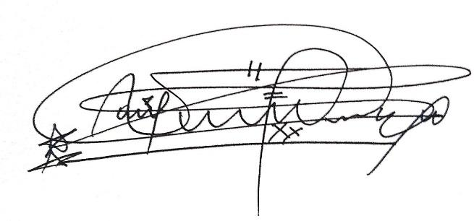  JAIME RAÚL SALAMANCA TORRES  Representante a la Cámara por Boyacá
  HERNANDO GONZÁLEZ  Representante a la Cámara  Valle del Cauca |   DUVALIER SÁNCHEZ ARANGO  Representante a la Cámara por Valle del Cauca  Partido Alianza Verde
  ALEJANDRO GARCÍA RÍOS  Representante a la Cámara por Risaralda  Partido Alianza Verde | 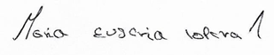  MARIA EUGENIA LOPERA MONSALVE  Representante a la Cámara  Departamento de Antioquia.  Partido Liberal
  DOLCEY TORRES ROMERO  Representante a la Cámara  Departamento del Atlántico | 
 | 
  CATHERINE JUVINAO CLAVIJO  Representante a la Cámara por Bogotá  Partido Alianza Verde | 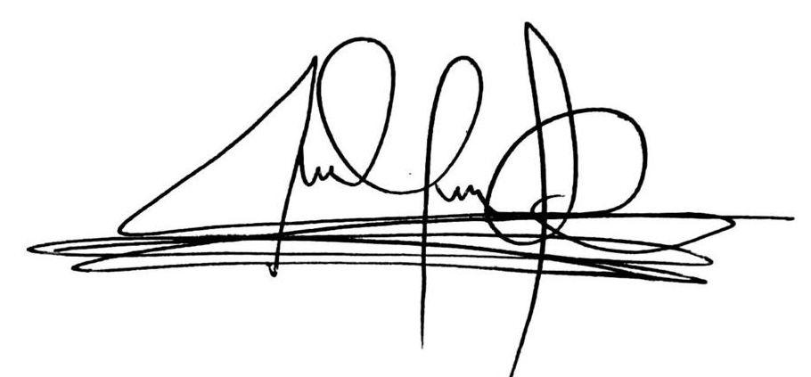  Juan Manuel Cortés Dueñas  Representante a la Cámara  Departamento de Santander
  Yulieth Andrea Sánchez  Representante a la Cámara | 
  JULIO ROBERTO SALAZAR PERDOMO  Representante a la Cámara  Departamento de Cundinamarca |   CARLOS EDWARD OSORIO  Representante a la Cámara  Centro Democrático
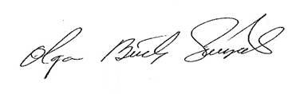  OLGA BEATRIZ GONZALEZ CORREA  Representante a la Cámara  Departamento del Tolima |   DORINA HERNÁNDEZ PALOMINO  Representante por el departamento de Bolívar.  Pacto Histórico

EXPOSICIÓN DE MOTIVOS

I. OBJETO.
El propósito del presente proyecto de ley es establecer un programa de inducción y capacitación continua, diseñado para los Congresistas reelegidos y elegidos por primera vez, con el fin de proporcionarles herramientas y conocimientos necesarios para desempeñar de manera óptima sus responsabilidades legislativas y representativas. Este enfoque busca asegurar que los legisladores estén plenamente preparados para abordar los desafíos y complejidades inherentes a su función en el Congreso, promoviendo así una mejor toma de decisiones y una representación más efectiva de los intereses de la ciudadanía.

II. ANTECEDENTES.
El 5 de octubre de 2022, el Representantes Julián David López Tenorio, con el acompañamiento de otras firmas, radicaron en una primera oportunidad, el proyecto de ley ante la Secretaría General de la Cámara de Representantes, al cual le fue designado el No. 227/22 Cámara, cuyo objeto fue Modificar el artículo 31 de la ley 489 de 1998 con el propósito de capacitar a los congresistas nuevos, y de actualizar a los congresistas reelegidos, en materia de estructura del Estado, Función Pública, Régimen presupuestal, ley 5 de 1992 y ley 3 de 1992 o aquellas que las modifiquen, adicionen o sustituyan; y establecer disposiciones generales sobre el programa académico. Este texto fue publicado en la Gaceta del Congreso No. 1216 de 2022 y posteriormente retirado por el autor.

En la siguiente legislatura, se presentó un nuevo proyecto que, aunque también buscaba implementar el proceso de inducción y capacitación a los congresistas, se planteó desde una perspectiva diferente, ya no invocando la ley 489 de 1998, sino estableciendo una norma independiente y clara que estuviera dirigida directamente al legislativo, aparte del poder ejecutivo. Dicha iniciativa se radicó el día 16 de agosto de 2023 otorgándosele el No. 136/23Cámara. El texto se publicó en la Gaceta del Congreso No. 1187 de 2023.
El proyecto fue enviado por competencia a la Comisión Primera Constitucional de la Cámara de Representantes, siendo designado como ponente único el H.R. Juan Carlos Wills Ospina. Posteriormente, se presentó proposición de retiro ante esta célula legislativa, siendo aprobada por la unanimidad de sus miembros.

III. JUSTIFICACIÓN.
a) Necesidad.
Para comprender mejor el contexto de este proyecto de ley, es importante resaltar los antecedentes que lo motivan. La preocupación por mejorar la capacitación de los Congresistas surge en parte de los resultados de diversas encuestas que muestran la baja favorabilidad del Congreso de la República entre la ciudadanía.
Según la Encuesta de Cultura Política de 2023 realizada por el DANE, los partidos políticos son las instituciones menos confiables, seguidas de cerca por el Congreso de la República. Resultados similares se observan en estudios de firmas como Cifras y Conceptos e Invamer 2023, donde la confianza en el Congreso se encuentra en un 26% teniendo una mejoría respecto al año anterior de 4%. Sin embargo, esta cifra es preocupante y refleja la imagen negativa que se le atribuye a casos de corrupción, falta de conexión con las necesidades ciudadanas y, en parte, a la percepción de falta de preparación de los Congresistas, a pesar de que la mayoría tiene formación en derecho o áreas afines. Para abordar esta situación y fortalecer las funciones del Congreso, se presenta este proyecto de ley.
Para abordar esta situación y fortalecer las funciones del Congreso, se presenta este proyecto de ley.
b) Fundamentación.
La Constitución Política y la Ley 5ª de 1992 establecen diversas funciones para el Congreso de la República, que incluyen desde la función constituyente y legislativa hasta la función de control político y público, así como la función de protocolo para recibir dignatarios extranjeros. Dada la importancia de estas funciones y su impacto en la población colombiana, es fundamental que los Congresistas cuenten con una preparación adecuada.
Aunque la Constitución no exige un nivel de educación específico para ocupar un cargo en el Congreso, es crucial que los parlamentarios tengan un conocimiento profundo sobre asuntos estatales, administrativos, Constitucionales, presupuestales, y otros temas relevantes. Esto garantiza la elaboración de mejores proyectos de ley, el ejercicio efectivo de las funciones congresuales y fortalece el proceso deliberativo en el legislativo.
El presente proyecto de ley aborda la cuestión de si los Congresistas están verdaderamente capacitados para desempeñar su función, y si se está exigiendo un nivel de educación suficiente a los parlamentarios elegidos. Es pertinente señalar que en las últimas elecciones del pasado 13 de marzo, se aprecia que el 61% son nuevos Congresistas, de los cuales 125 han sido definidos como activistas o influencers. Esto denota que más de la mitad del Congreso actual puede no tener el conocimiento o experiencia en los asuntos públicos, pero tienen una enorme responsabilidad al desempeñar cada una de sus funciones. Por ende, este proyecto de ley busca fortalecer los procesos de capacitación de los Congresistas nuevos o reelegidos, para que, en lo sucesivo, se fortalezca la confianza ciudadana depositada en los Congresistas.
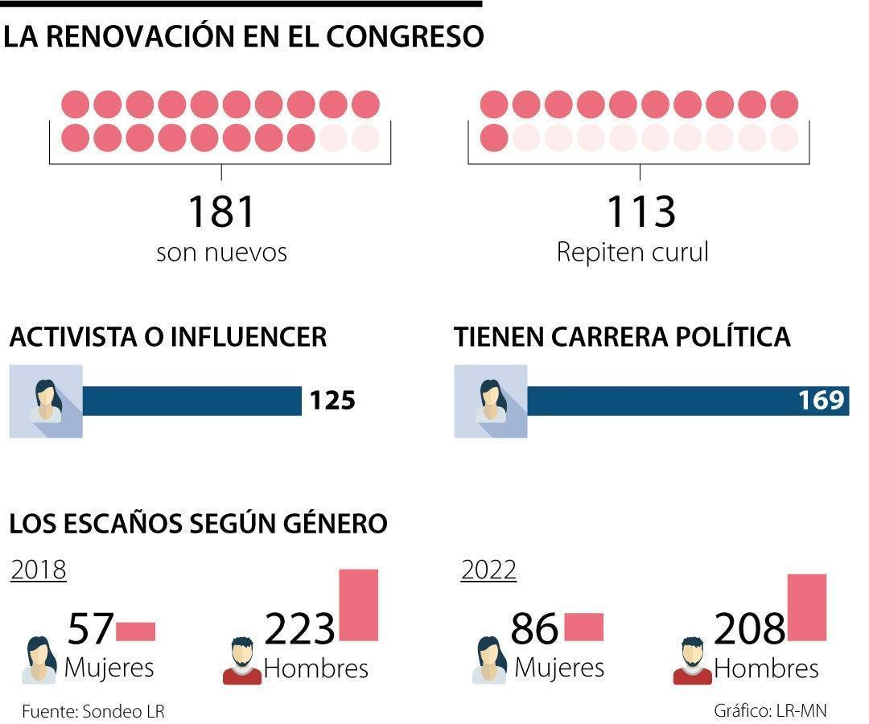
Fuente: Sondeo La República, 2022
Así mismo, según una publicación del Observatorio de la Universidad Colombiana del 8 de septiembre de 2022, se analizaron las hojas de vida de 275 Congresistas y se encontró que 44 no reportaron ningún estudio universitario, 108 registraron pregrado como nivel máximo de estudios, 44 registran especialización como nivel máximo y 73 con maestría, mientras que únicamente 6 alcanzaron el nivel de doctorado, como se aprecia a continuación.
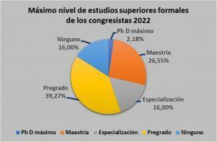
Fuente: Observatorio de la Universidad Colombiana, 2022
Aunque la falta de experiencia o formación académica no debería ser un impedimento para ejercer como Congresista, es esencial que se mejore el proceso de inducción y capacitación para que los parlamentarios comprendan mejor la estructura del Estado y el proceso legislativo. Esto se hace sin modificar los requisitos Constitucionales para ocupar un cargo en el Congreso, pero asegurando que los Representantes estén mejor preparados para cumplir con sus responsabilidades.
c) Son varios los países que cuentan con programas de capacitación, los cuales se han convertido en una alternativa para mejorar la eficiencia en la labor legislativa y de convivencia.
América no es la excepción, países como Argentina, Chile y Estados Unidos han incorporado resoluciones, programas e institutos con el objetivo de fortalecer las capacidades de funcionarios y parlamentarios. Argentina cuenta con varios institutos a nivel de provincias y a nivel nacional como el Instituto Legislativo de Capacitación Permanente ligado a la legislatura de Buenos Aires que asesora y ofrece servicios de capacitación a los funcionarios de la provincia o el Instituto de capacitación parlamentaria que brindan programas de capacitación con enfoque procedimental y coyuntural para funcionarios de la cámara de diputados.
Por su parte Chile proporciona formación continua a los parlamentarios y al personal en la Cámara de diputados por medio de la Academia Parlamentaria del Congreso Nacional, cuya academia oferta programas procurando tener participación de la sociedad chilena en la conformación y debate de iniciativas.
En el caso de Estados Unidos, el Congreso ofrece una variedad de programas de capacitación para sus miembros, incluyendo seminarios, talleres y cursos en temas como legislación, política pública, comunicación y ética. A través de oficinas de ayuda adscritas al legislativo como la Congressional Research Service (CRS), esta oficina ofrece investigaciones, análisis imparciales y sesiones de capacitación sobre temas legislativos y de políticas públicas. También cuenta con la Congressional Budget Office (CBO) que asiste con análisis y sesiones informativas sobre asuntos económicos y de presupuesto, y otras instituciones como la House Learning Center (HLC) que ofrece servicios similares para parlamentarios.
En el continente europeo propiamente Alemania y España podemos encontrar capacitaciones e inducciones para sus respectivos órganos legislativos. El Bundestag alemán capacita sus miembros a través de la Academia Federal de Administración Pública (BAköV), abarcando temas como procedimiento parlamentario, ética, política europea, comunicación y gestión. En el caso español es el Instituto Nacional de Administración Pública (INAP) y el Centro de Estudios Políticos y Constitucionales (CEPC) los que ofrecen programas de formación, seminarios y estudios para funcionarios públicos y parlamentarios, todos los anteriores a voluntad de estos.
Hay que resaltar que las únicas capacitaciones obligatorias son aquellas respaldadas por una base legal como lo es en el caso de Argentina con la (ley 25.188) ley de ética en el ejercicio de la función pública que establece capacitación en ética para funcionarios y la (ley 27.499) ley Micaela que fija la obligatoriedad de la capacitación en género a todos los funcionarios del Estado. Lo mismo para Chile con la ley 20880 que establece capacitación en ética y probidad y la ley (21369) sobre acoso sexual, violencia y discriminación de género. De igual manera en Estados Unidos con su resolución 330 de 2017 de Senado para dar respuesta al Acoso Sexual en el Congreso que educa a funcionarios y parlamentarios en la prevención del acoso sexual.
Por lo tanto, la mayoría de los programas, talleres y seminarios que se realizan en cada uno de los países antes mencionados, como Argentina, Chile, Estados Unidos, Alemania y España se realizan de manera voluntaria por los funcionarios y parlamentarios, ya que no existe alguna base legal que los obligue a participar.
Para el caso Colombiano, como se verá en el siguiente apartado, se establecía la obligatoriedad de una capacitación invocando la ley 489 de 1998.
d) Corrección convocatoria bajo el artículo 31 de la Ley 489 de 1998.
Este proyecto de ley busca rectificar los actuales procedimientos de capacitación establecidos por la Ley 489 de 1998. Esta ley, promulgada el 29 de diciembre del mismo año, ha requerido desde la siguiente elección y posesión del Congreso (a partir del año 2002) que los Congresistas electos asistan obligatoriamente a un seminario de un día antes de su posesión, como requisito previo para esta, invocando el artículo 31 de dicha ley. Sin embargo, es importante señalar que este artículo y la propia ley no se aplican directamente a la Rama Legislativa.
Esto se corrobora en el artículo 2 de la ley:
“Artículo 20. Ámbito de aplicación. La presente ley se aplica a todos los organismos y entidades de la Rama Ejecutiva del Poder Público y de la Administración Pública y a los servidores públicos que por mandato Constitucional o legal tengan a su cargo la titularidad y el ejercicio de funciones administrativas, prestación de servicios públicos o provisión de obras y bienes públicos y, en lo pertinente, a los particulares cuando cumplan funciones administrativas.” (Subrayado fuera del texto original).
Este seminario, se ha venido realizando durante los últimos seis períodos congresuales. Su más reciente versión, tuvo lugar el día 18 de julio de 2022. El evento tuvo un costo de $426.504.538, se llevó a cabo en el Hotel Hyatt, y contó con la participación de 3 conferencistas internacionales con sus respectivos tiquetes y alojamiento, alquiler de salón, souvenirs, y demás elementos propios de un evento de este tipo (mesas de inscripción, estaciones de café, comidas, bebidas, Iluminación, sonido, etc.).
La agenda programada para ese día fue la siguiente:
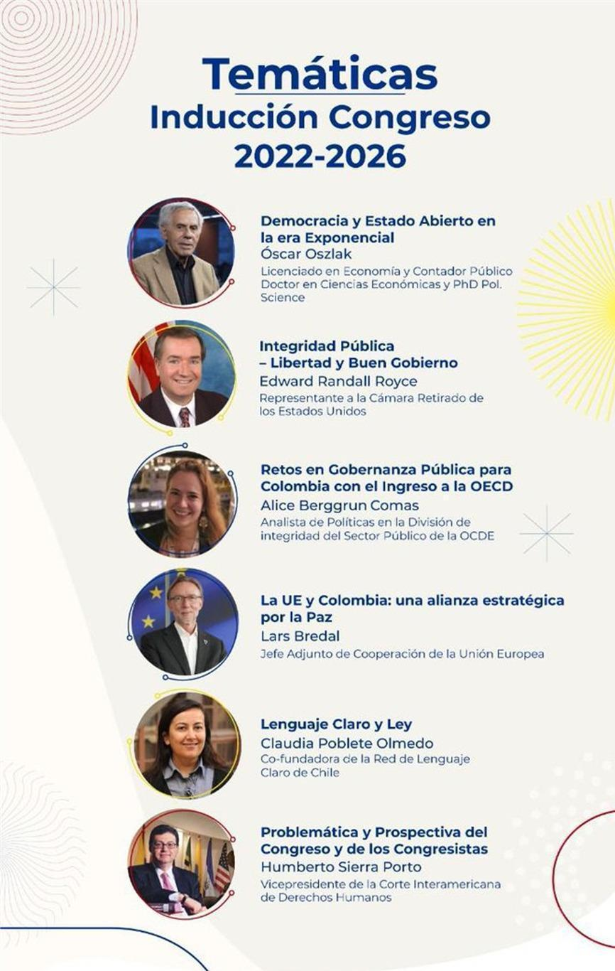

Fuente: Escuela Superior de Administración Pública, 2022
Considerando lo expuesto, inicialmente se había presentado este proyecto con la intención de modificar el artículo 31 de la Ley 489 de 1998, que había sido utilizado para las convocatorias anteriores. No obstante, al constatar que se trataba de una modificación de una norma que no se aplica a los Congresistas, se optó por retirarlo y proponer una norma independiente que establezca y regule los detalles del proceso de inducción y capacitación de los Congresistas.
d) Marco Constitucional y requisitos para ser Congresista.
Finalmente, es importante precisar que, el presente proyecto de ley no busca modificar los requisitos para ser Congresista ni incluir requisitos adicionales, pues estos están contemplados en los artículos 172 y 177 de la Constitución Política de Colombia, a saber:
Artículo 172. Para ser elegido Senador se requiere ser colombiano de nacimiento, ciudadano en ejercicio y tener más de treinta años de edad en la fecha de la elección.
Artículo 177. Para ser elegido Representante se requiere ser ciudadano en ejercicio y tener más de veinticinco años de edad en la fecha de la elección.
Este proyecto de ley no busca que la asistencia al programa de Inducción y capacitación sea un requisito para posesionarse, como era interpretado a la luz de la Ley 489 de 1998, sino que sea una obligación del Congresista el asistir, so pena de generar una sanción disciplinaria en caso de su inasistencia injustificada. Por ende, únicamente se estaría modificando la Ley 1828 de 2017, el Código de Ética y Disciplinario del Congresista, más no se estaría exigiendo un nuevo requisito de posesión.

IV. AUDIENCIA PÚBLICA.

El 25 de abril de los corrientes, se adelantó en el recinto de la Comisión Primera de la Cámara de Representantes, audiencia pública que convocó a la academia y demás interesados en el desarrollo del proyecto de ley para que entregaran sus aportes y percepciones al mismo.

Invitados:

- Mario Moisés Juvinao Daza – Director de la Escuela de Alto Gobierno de la ESAP
- Gregorio Eljach – Director del Centro de Investigación y Altos Estudios Legislativos (Cael)
- María Margarita Zuleta González – Directora de la Escuela de Gobierno Alberto Lleras Camargo de la Universidad de los Andes
- Luis Fernando Múnera –Rector de la Universidad Pontificia Javeriana
- Hernando Parra Nieto – Rector de la Universidad Externado de Colombia
- Diana Patricia Vega – Coordinadora de la Unidad Oficina de Asistencia Técnica Legislativa
- Dolly Montoya Castaño – Rectora de la Universidad Nacional de Colombia
- José Alberto Almonacir Barriga – Presidente de DomoPaz
- Angelika Rettberg Beil – Decana de la Facultad de Ciencias Sociales de la Universidad de los Andes
- Humberto Sierra Porto (delegó a la Dra. Manuela Sofía Barreto)

Asistieron:
- Gregorio Eljach – Director del Centro de Investigación y Altos Estudios Legislativos (Cael)
- Diana Patricia Vanega – Coordinadora de la Unidad Oficina de Asistencia Técnica Legislativa
- Humberto Sierra Porto (delegó a la Dra. Manuela Sofía Barreto)

Intervenciones:
Gregorio Eljach – Director Centro de Investigación y Altos Estudios Legislativos (Cael)
- Desvinculación de la ESAP del programa de inducción y capacitación, en consideración que es un tema de la rama legislativa y no ejecutiva, por lo que se debe establecer que sea la misma rama legislativa la que logre esta capacitación, pues hay entidades competentes en estos temas.
- Importante especificar que la capacitación es obligatoria al ingresar al cargo, así como en casos de reemplazo.
- Manuela Sofía Barreto Tovar (Delegada Doctor Humberto Sierra – Director del Departamento de Derecho Constitucional) – Universidad Externado de Colombia
- Este proyecto es un paso loable en la mejora de la calidad legislativa en Colombia, que refleja el compromiso y responsabilidad de los Congresistas con las necesidades de la ciudadanía.
- Se recomienda incluir la participación de la academia y la ciudadanía en el proceso de formación.
- Posibilidad de acumular el presente proyecto de ley con el que busca otorgar autonomía jurídica al Cael.
- Determinar funciones y jerarquía dentro de las entidades involucradas en el programa de inducción y capacitación, recomendando que el Cael asuma el papel de coordinación.
- Se invita a agregar dentro de los módulos mínimos las materias de derechos fundamentales, derechos humanos, sujetos de especial protección Constitucional y temas de actualidad diversos a la actividad congresual.
- Añadir capacitaciones especificas en los temas de cada Comisión Constitucional permanente para los miembros que las componen.
- Que las capacitaciones sean ofrecidas para miembros de las UTL, asesores, Secretarios de Comisiones, equipo administrativo del Congreso y demás personas interesadas.
- Se recomienda ampliar el término del programa para que sea permanente durante los 4 años de ejercicio legislativo, para que puedan estar preparados al devenir del ejercicio de su actividad.
- Plantean la posibilidad de incluir mecanismos de control social respecto de la asistencia al programa de inducción y capacitación, como publicar los listados de asistencia.
Manuela Sofía Barreto – Departamento de Investigación Departamento de Derecho Constitucional - Universidad Externado de Colombia – Observatorio de Agenda Legislativa y Asuntos Electorales
- Es un paso loable hacia la mejora de la calidad de la actividad congresual
- Este proyecto entrega una mayor legitimidad a las decisiones de los parlamentarios.
- Aunar esfuerzos entre las organizaciones y dependencias que están llamadas a diseñar e implementar el programa, son intercambios de conocimientos que han demostrado ser altamente exitosas.
- Se recomienda que el cael asuma el papel de creador y coordinador del programa.

Diana Patricia Vanega – Coordinadora de la Unidad de Asistencia Técnica Legislativa.
* Es un proyecto supremamente importante
* Hay dos tendencias en el mundo relacionadas con los legisladores. Una es sobre las teorías voluntaristas, y la segunda, las teorías racionalistas. Que una ley contenga unos eventuales módulos es llevar al legislador a un nivel básico, y estos están en el más alto nivel decisorio. Se recomienda que los congresistas se capaciten cuando ingresen a la actividad congresional en técnica legislativa y argumentación legislativa y anualmente lo vayan haciendo de acuerdo con las competencias de las comisiones a las que pertenecen.
* Es necesario delimitar a la ESAP pues esta escuela capacita a la rama ejecutiva del poder público.*

V. IMPACTO FISCAL
La Ley 819 de 2003, conocida como “Por la cual se dictan normas orgánicas en materia de presupuesto, responsabilidad y transparencia fiscal y se dictan otras disposiciones”, en su artículo 7° estipula que “el impacto fiscal de cualquier proyecto de ley, ordenanza o acuerdo, que ordene gasto o que otorgue beneficios tributarios, deberá hacerse explícito y deberá ser compatible con el Marco Fiscal de Mediano Plazo. Para estos propósitos, deberá incluirse expresamente en la exposición de motivos y en las Ponencias de trámite respectivas los costos fiscales de la iniciativa y la fuente de ingreso adicional generada para el financiamiento de dicho costo”. Siguiendo esta disposición, esta sección abordará el posible impacto fiscal y la fuente de financiamiento de la iniciativa.
En cuanto a los posibles costos, es importante destacar que no se incurriría en gastos adicionales, dado que estos deben estar contemplados en el presupuesto del Centro de altos estudios legislativos JORGE AURELIO IRAGORRI HORMAZA (CAEL).
Además, es crucial considerar la jurisprudencia de la Corte Constitucional, que ha precisado que el impacto fiscal no puede ser un obstáculo insuperable para el desarrollo de las iniciativas legislativas. En la Sentencia C-490 de 2011, la Corte afirmó que:
“El mandato de adecuación entre la justificación de los proyectos de ley y la planeación de la política económica, empero, no puede comprenderse como un requisito de trámite para la aprobación de las iniciativas legislativas, cuyo cumplimiento recaiga exclusivamente en el Congreso. Ello en tanto (i) el Congreso carece de las instancias de evaluación técnica para determinar el impacto fiscal de cada proyecto, la determinación de las fuentes adicionales de financiación y la compatibilidad con el marco fiscal de mediano plazo; y (ii) aceptar una interpretación de esta naturaleza constituiría una carga irrazonable para el Legislador y otorgaría un poder correlativo de veto al Ejecutivo, a través del Ministerio de Hacienda, respecto de la competencia del Congreso para hacer las leyes. Un poder de este carácter, que involucra una barrera en la función Constitucional de producción normativa, se muestra incompatible con el balance entre los poderes públicos y el principio democrático. La exigencia de la norma orgánica, a su vez, presupone que la previsión en cuestión debe contener un mandato imperativo de gasto público”.
Asimismo, se debe tener en cuenta el pronunciamiento de la Corte Constitucional en la Sentencia C-502 de 2007, que señaló que el impacto fiscal de las normas no puede convertirse en un obstáculo para que las corporaciones públicas ejerzan su función legislativa y normativa. En esa ocasión, la Corte afirmó:
“En la realidad, aceptar que las condiciones establecidas en el artículo 7° de la Ley 819 de 2003 constituyen un requisito de trámite que le incumbe cumplir únicamente al Congreso reduce desproporcionadamente la capacidad de iniciativa legislativa que reside en el Congreso de la República, con lo cual se vulnera el principio de separación de las Ramas del Poder Público, en la medida en que se lesiona seriamente la autonomía del Legislativo. Precisamente, los obstáculos casi insuperables que se generarían para la actividad legislativa del Congreso de la República conducirían a concederle una forma de poder de veto al Ministro de Hacienda sobre las iniciativas de ley en el Parlamento. Es decir, el mencionado artículo debe interpretarse en el sentido de que su fin es obtener que las leyes que se dicten tengan en cuenta las realidades macroeconómicas, pero sin crear barreras insalvables en el ejercicio de la función legislativa ni crear un poder de veto legislativo en cabeza del Ministro de Hacienda”.

VI. CONFLICTO DE INTERESES
De acuerdo con el artículo 291 de la Ley 5ª de 1992 -Reglamento Interno del Congreso, modificado por el artículo 3° de la Ley 2003 de 2019, establece que: “el autor del proyecto y el Ponente presentarán en el cuerpo de la exposición de motivos un acápite que describa las circunstancias o eventos que podrían generar un conflicto de interés para la discusión y votación del proyecto, de acuerdo con el artículo 286. Estos serán criterios guías para que los otros Congresistas tomen una decisión en torno a si se encuentran en una causal de impedimento, no obstante, otras causales que el Congresista pueda encontrar”. De igual manera, el artículo 286 de la norma en comento, modificado por el artículo 1° de la Ley 2003 de 2019, define el conflicto de interés como la “situación donde la discusión o votación de un proyecto de ley o acto legislativo o artículo, pueda resultar en un beneficio particular, actual y directo a favor del Congresista”.
Por lo anterior, tenemos que en esta iniciativa legislativa no se evidencia que el Ponente o los Congresistas puedan incurrir en posibles conflictos de interés, toda vez que tampoco puede predicarse un beneficio particular, actual y directo que les impida participar de la discusión y votación de este proyecto. Lo anterior, sin perjuicio del deber de los Congresistas de examinar, en cada caso en concreto, la existencia de posibles hechos generadores de conflictos de interés, en cuyo evento deberán declararlos de conformidad con lo dispuesto en el inciso 1° del artículo 286 ibidem: “Todos los Congresistas deberán declarar los conflictos de intereses que pudieran surgir en ejercicio de sus funciones”.

JULIÁN DAVID LÓPEZ TENORIO  Representante a la cámara Valle del Cauca | LUIS CARLOS OCHOA TOBON  Representante a la cámara Antioquia
JUAN CARLOS WILLS OSPINA  Representante a la Cámara por Bogotá | DUVALIER SÁNCHEZ ARANGO  Representante a la Cámara por Valle del Cauca  Partido Alianza Verde
ALEJANDRO GARCÍA RÍOS  Representante a la Cámara por Risaralda  Partido Alianza Verde | DOLCEY TORRES ROMERO  Representante a la Cámara  Departamento del Atlántico

JAIME RAÚL SALAMANCA TORRES
Representante a la Cámara por Boyacá
MARIA EUGENIA LOPERA MONSALVE  Representante a la Cámara  Departamento de Antioquia.  Partido Liberal | 
CATHERINE JUVINAO CLAVIJO  Representante a la Cámara por Bogotá  Partido Alianza Verde | Yulieth Andrea Sánchez  Representante a la Cámara
Juan Manuel Cortés Dueñas  Representante a la Cámara  Departamento de Santander | JULIO ROBERTO SALAZAR PERDOMO  Representante a la Cámara  Departamento de Cundinamarca
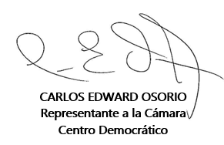

OLGA BEATRIZ GONZALEZ CORREA
Representante a la Cámara
Departamento del Tolima

